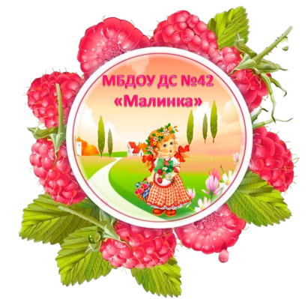**Управление образования администрации**

**Старооскольского городского округа Белгородской области**

**Муниципальное бюджетное дошкольное образовательное учреждение детский сад №42 «Малинка»**

**Консультация для родителей:**

**«Подвижные игры с мячом**

**для старшего школьного возраста»**

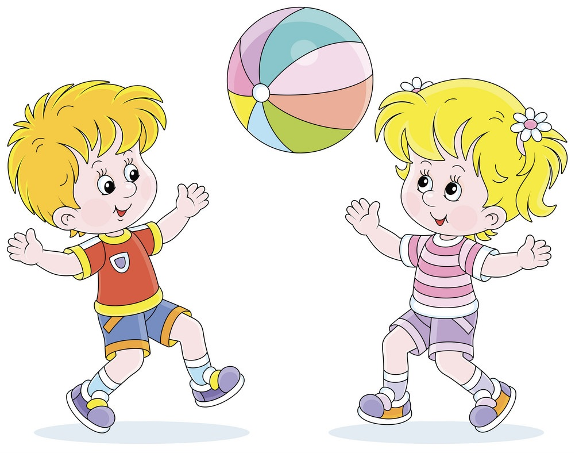

**Инструктор по физической культуре:**

**Львова Оксана Николаевна**

**г. Старый Оскол**

**2024**

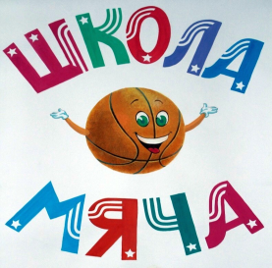  
   Важное место в системе физического воспитания детей дошкольного возраста занимают действия с мячом. Упражнения в бросании, катании мячей способствуют развитию глазомера, координации, ловкости, ритмичности, согласованности движений, совершенствуют пространственную ориентировку. Упражнения с мячами различного объема развивают не только крупные, но и мелкие мышцы, увеличивают подвижность в суставах пальцев и кистях, усиливают кровообращение. Они укрепляют мышцы, удерживающие позвоночник, и способствуют выработке хорошей осанки. Поэтому работа с мячом занимает одно из главных мест в физкультурно-оздоровительной работе с детьми. Предлагаю игровые упражнения с мячом «Школа мяча».

***Подбрасывание мяча***

- Подбросить мяч вверх и поймать двумя руками.

- Подбросить мяч вверх, хлопнуть в ладоши и поймать.

- Подбросить мяч вверх и поймать его после удара об пол.

- То же с хлопком.

- Подбросить мяч вверх, хлопнуть в ладоши впереди и позади себя, поймать мяч.

- Продвигаясь вперед, подбрасывать мяч вверх.

***Игры с ударом мяча об пол***

- Ударить мячом об пол и поймать его двумя руками.

- Ударить мячом об пол, хлопнуть в ладоши и поймать его.

- Ударить мячом об пол, повернуться вокруг себя и поймать его.

- Ударить мячом об пол и поймать его правой (левой) рукой.

- Ударить мячом об пол, перенести ногу над мячом, пока он ударяется об пол, поймать его.

- Отбивать мячом об пол двумя руками 5-6 раз подряд.

- Отбивать мячом об пол двумя руками, продвигаясь вперед.

- Отбивать мячом об пол правой (левой) рукой по 5-6 раз, продвигаясь вперед.

- Ударить мячом об пол, хлопнуть впереди и сзади себя, поймать мяч.

- Ударить мячом об пол, сделать хлопок под коленом, поймать мяч.

- Непрерывно ударять мячом о пол, перенося над ним ногу.

***Игры с ударом мяча о стену***

- Ударить мячом о стену и поймать его двумя руками.

- Ударить мячом о стену, хлопнуть в ладоши, поймать мяч.

- Ударить мячом о стену, хлопнуть впереди и позади себя, поймать мяч.

- Ударить мячом о стену, хлопнуть руками под коленом, поймать мяч.

- Ударить мячом о стену, дать ему удариться об пол и поймать его.

- Ударить мячом о стену, повернуться вокруг себя и поймать мяч.

- Ударить мячом о стену, дать ему удариться об пол, повернуться вокруг себя и поймать его.

- Повернуться к стене спиной, бросить мяч через голову в стену, повернуться и поймать его.

- То же, но поймать после того, как мяч ударится об пол.

- Бросить мяч одной рукой в стену и поймать его.

- Отбивать мяч двумя руками о стенку 5-6 раз: ладонями, пальцами; вниз, вверх.

- Ударить мячом о стену, перепрыгнуть через него.

- Ударить мячом о стену, присесть и поймать мяч.

- Ударить мячом о стену из-под ноги правой (левой) рукой.

- Ударить мячом о стену из-за спины.

- Ударить мячом о стену из-за головы.

- Ударить мячом о колено и поймать мяч двумя руками.

- Ударить мячом о колено и поймать мяч правой (левой) рукой.

- Ударить мяч коленом о стену и поймать его правой (левой)рукой.

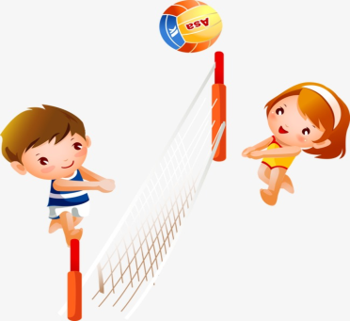***Перебрасывание мяча***

- Перебрасывание мяча друг другу снизу.

- Перебрасывание мяча друг другу из-за головы.

- Перебрасывание мяча друг другу с ударом об пол.

- Перебрасывание мяча друг другу с хлопками перед ловлей.

***Перебрасывание мяча через веревку или сетку***

- Перебрасывание мяча через сетку снизу.

- Перебрасывание мяча через сетку из-за головы.

- Перебрасывание мяча через сетку, при этом тот, кто ловит мяч, дает ему ударится об пол.

- Подбросить мяч вверх перед собой и отбивать его через сетку.

***Передача и перебрасывание мяча***

- Передавать мяч друг другу, не пропуская, влево и вправо (на близком расстоянии).

- То же, но за спиной.

- Передавать мяч друг другу над головой (ставить детей по росту), после передачи мяча быстро опустить руки.

  - Перебрасывание мяча друг другу с ударом об пол.

